**XÓA NHÂN VIÊN**

Sơ đồ luồng dữ liệu :

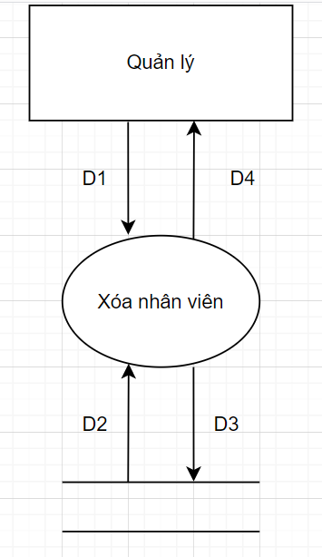

**Giải thích:**

• D1: Lấy mã hoặc tên nhân viên mà người dùng chọn muốn xóa ( 1 hoặc nhân viên cùng lúc )

• D2: Lấy thông tin dữ liệu về nhân viên có mã hoặc tên trùng với dữ liệu D1

• D3: Thay đổi tình trạng và lưu lại vào CSDL

• D4: Hiển thị danh sách nhân viên sau khi xóa

**Thuật toán:**

* Bước 1: Kết nối cơ sở dữ liệu
* Bước 2: Nhận dữ liệu ở D1
* Bước 3: Tìm kiếm dữ liệu trùng với dữ liệu ở D1
* Bước 4: Thay đổi tình trạng hiện thị
* Bước 5 : Nếu không thỏa bước 3 thì tới bước 7
* Bước 6: Lưu vào CSDL
* Bước 7: Đóng kết nối CSDL
* Bước 8 : Kết thúc

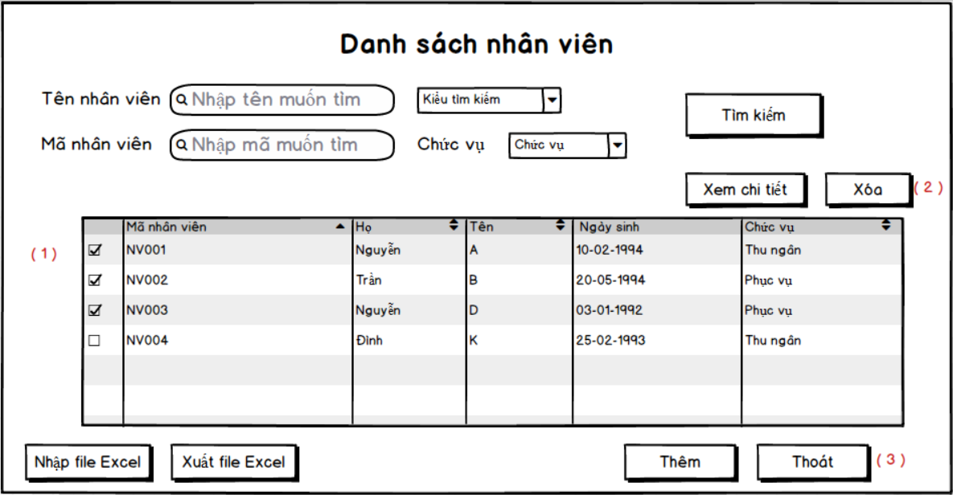**Mockup**

- Chú thích:

Để thực hiện chức năng xóa nhân viên, quản lý cần vô xem danh sách nhân viên và :

(1) Tick vào các nhân viên muốn xóa.

(2) Ấn xóa để xóa các nhân viên đã chọn tương ứng.

Sau khi xóa xong, hệ thống sẽ tự động load lại danh sách và khi quản lý muốn thoát khỏi danh sách chỉ cần ấn nút “Thoát” (3) để thoát khỏi màn hình danh sách nhân viên.